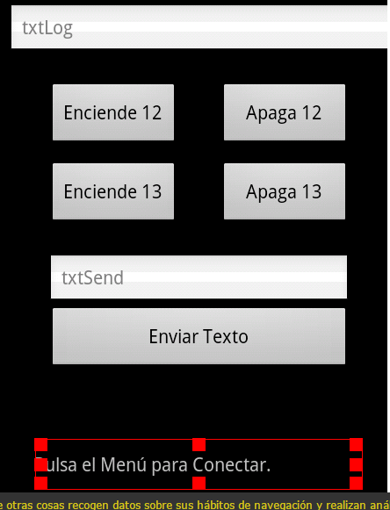

Activamos en celular la conexión **Bluetooth.**

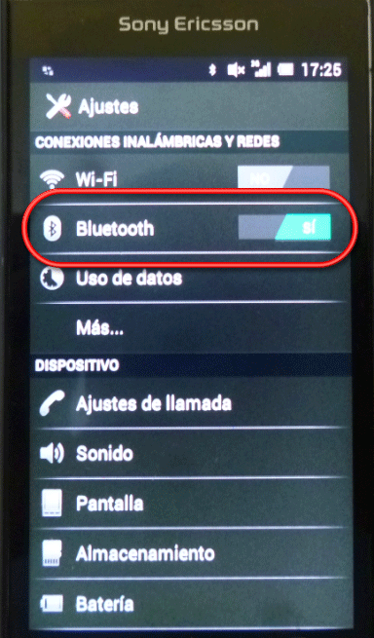

Detecta el **Bluetooth del Arduino** denominado**linvor**. Pulsamos sobre él. En otras versiones el múdulo de Bluetooth se llama **HC-06**

En la siguiente pantalla escribiremos la contraseña de sincronización, que será **1234** o 0000

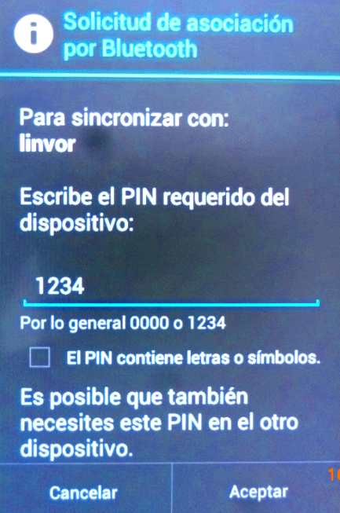

Ya tenemos al Bluetooth del móvil y del Arduino sincronizados.

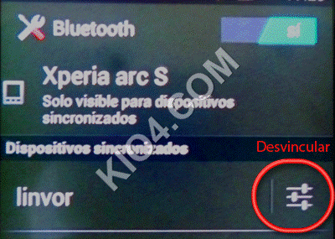

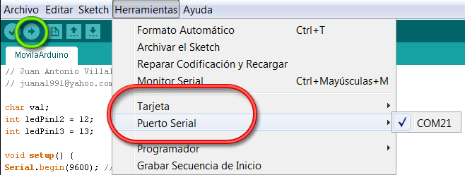

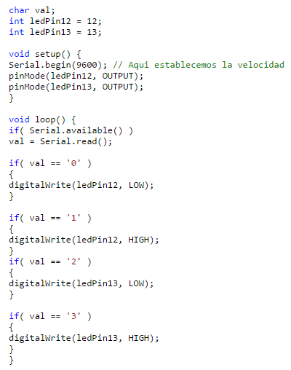

- Un **VisorDeLista**, lo llamamos **vdl_Conectar. Por si hay varios dispositivos cerca**  
- Un **Botón**, lo llamamos **Btn_Desconectar.**

- Una **DisposiciónTabular** de 2 x 2

- Cuatro **Botones**, los llamamos **On_12, Off_12, On_13 y Off_13.**

- Un **ClienteBluetooh**

- Un **Notificador**

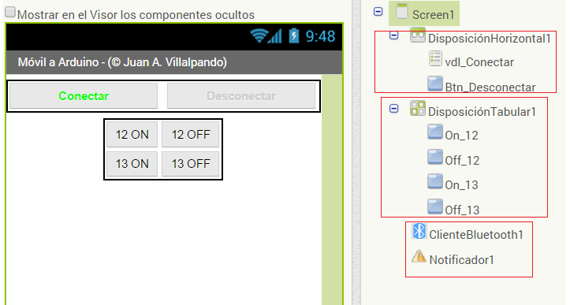

Boton conectar



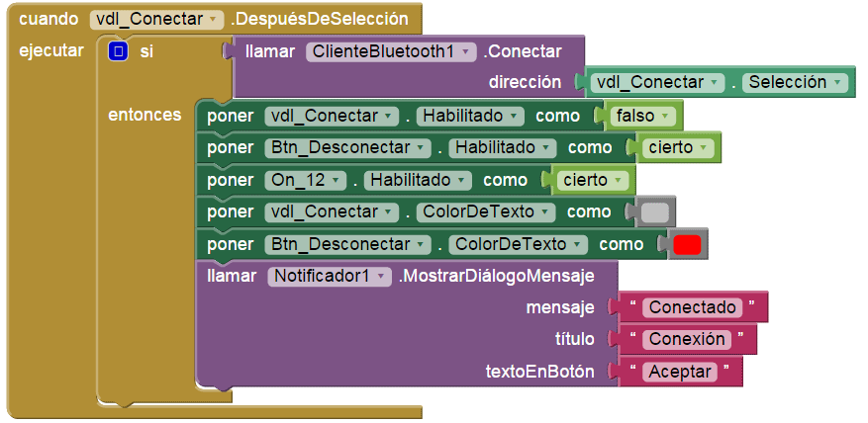

Botones On Off

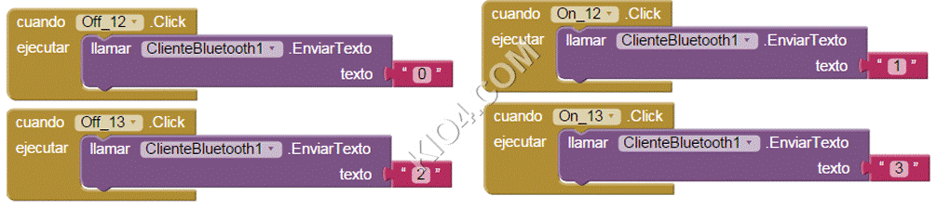

Receive, clock cada 1 minuto 60 000

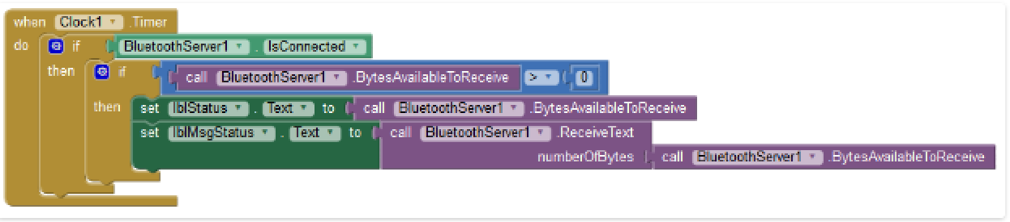

Desconectar

